OBJEDNÁVKA NOVÉHO VOZIDLA

Objednávka č. 243389/90002603 strana: 112
BUDOUCÍ KUPUJÍCÍ | BUDOUCÍ PRODÁVAJÍCÍ
Vodovody a kanalizace Břeclav, a. s.  Čechova 1300/23  690 02 BŘECLAV  IC: 49455168 DIČ: CZ49455168  Telefon: +420 51930461 1  Mobil: +420 736472304  E-mail: info@vak-bv.cz  Předmět budoucí kupní smlouvy a cena: | BORS SERVIS s.r.o.  BORS SERVIS s.r.o.  Bratislavská 2284/26  690 02 Břeclav  IC: 06709508 DIČ:  KS v Brně, oddil C, Vložka 103837  Telefon: +420 519 444 241 Fax: +420 519 444 203  Mobil: +420 731 606 241  E-mail: | CZ06709508
Model: Sandero 370 000.00Kč
Verze: Stepway Essential Eco-G 100
Barva: bílá Glacier
VIN: Typ: osobní
Vybavení na přání:
Příslušenství: povinná výbava+ koberce 1 1 990.00Kč
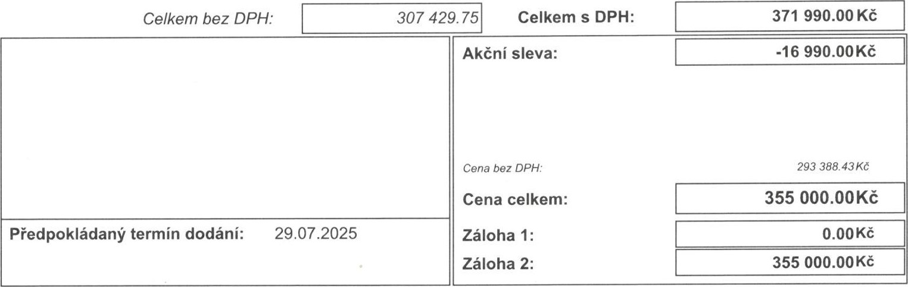
Budoucí Kupující se svým podpisem zavazuje uhradit zálohy na celou kupní cenu v souladu s touto budoucí kupní smlouvou a jejími smluvními podmínkami (dále jen Podmínky) a uzavřít s Budoucím Prodávajícím kupní smlouvu na nové vozidlo specifikované v této objednávce nejpozději do IO pracovních dnů od obdržení výzvy Budoucího Prodávajícího k uzavření kupní smlouvy a převzetí vozidla.
Budoucí Prodávající zašle či sdělí Budoucímu Kupujícímu výzvu k uzavření kupní smlouvy telefonicky, osobně nebo písemně (emailem nebo dopisem) ve lhůtě předpokládaného dodání Vozidla dle Objednávky, nejpozději však ve lhůtě dvaceti čtyř týdnů od předpokládaného termínu dodání Vozidla uvedeného v Objednávce.
Celková cena s DPH bude Budoucím Kupujícím uhrazena postupně, a to následujícím způsobem:
- ke dni potvrzení Objednávky Budoucím Prodávajícím zaplatí Budoucí Kupující zálohu č. I ve výši dohodnuté oběma stranami, nejméně však ve výši IO % celkové ceny s DPH,
- do IO pracovních dnů od obdržení výzvy Budoucího Prodávajícího avšak před podpisem Kupní smlouvy zaplatí Budoucí Kupující zálohu č.2 ve výši zbývající části celkové ceny s DPH (případně upravené dle Podmínek).
V případě nesplnění povinnosti Budoucího Kupujícího dle bodu b) má Budoucí Prodávající nárok na zaplacení smluvní pokuty ve výši rovnající se záloze 1 s tím, že Budoucí Kupující souhlasí, že tato záloha se započte na nárok Budoucího Prodávajícího na smluvní pokutu dle tohoto bodu. Vedle smluvní pokuty je Budoucí Prodávající oprávněn požadovat rovněž náhradu škody způsobené porušením povinnosti ze strany Budoucího Kupujícího, ve výši přesahující uvedenou smluvní pokutu.
V případě financování prostřednictvím úvěru nebo finančního leasingu se záloha č.2 považuje za uhrazenou potvrzením poskytnutí úvěru nebo finančního leasingu financující společností.
Smluvní podmínky a záruční podmínky DACIA jsou uvedeny na druhé straně a tvoří nedílnou součástí této budoucí kupní smlouvy.
Poznámka: zastoupená:
- pro věci smluvníMilan Vojta MBA, M.A. — ředitel akciové společnosti
- pro věci technickéIng. Zdeněk Adámek — provozně technický náměstek

OBJEDNÁVKA NOVÉHO VOZIDLA

Objednávka č. 243389/90002603 strana: 212
Potvrzuji, že jsem před prodejem obdržel kopii označení pneumatik v souladu s nařízením Evropského parlamentu a Rady (EU) 2020/740.
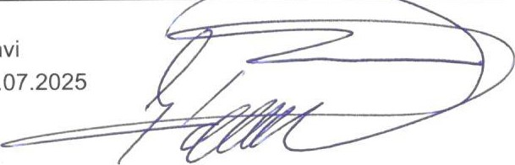
V: Břeclavi Digitálně podepsal V: Břeclavi
23.07.2025
Dne : 23.07.2025 ředitel a.s. Dne :
Vojta, M A Datum: 2025.07.24
Podpis budoucího kupujícího Vodovody a kanalizace Břec Podpis budoucího prodávajícího
Ochrana vašich osobních údajů je pro nás velmi důležitá, proto vynakládáme veškerou náležitou péči, aby vaše osobní údaje byly bezpečně zpracov


Tento de*ument byl vytištén aforrnaônirn systémem Klient, subsystérnem AutoSaIWl verze 6.0163 dne 23_07 2025 16:08
Dacia AR App ke staženi

